МИНИCTEPCTBO НАУКИ И ВЫСШЕГО ОБРАЗОВАНИЯ РОССИЙСКОЙ ФЕДЕРАЦИИ
Федеральное государственное автономное образовательное учреждение
высшего образования
«СЕВЕРО-КАВКАЗСКИЙ ФЕДЕРАЛЬНЫЙ УНИВЕРСИТЕТ»
Институт перспективной инженерии
Департамент цифровых, робототехнических систем и электроники

Отчет к лабораторной работе № 10
Тема: Поведенческие паттерны: наблюдатель, состояние
Дисциплина: «Паттерны проектирования»

Выполнил:
Студент группы ПИЖ-б-о-23-1 направление подготовки 09.03.04 «Программная инженерия»
Муртазов Руслан Равелевич
Проверил:
Доцент ДЦРСИЭ
Альбекова З. М.

Ставрополь 2026

Индивидуальный вариант: 2
Исходный код программы:

using System;
using System.Drawing;
using System.IO;
using System.Windows.Forms;

namespace PhotoManagerApp
{
public partial class Form1 : Form
{
private PictureBox pictureBox;
private ListBox listBox;
private Timer slideTimer;

private int slideInterval = 2000;
private string settingsFile = "settings.ini";

public Form1()
{
InitializeApp();
LoadSettings();
}

private void InitializeApp()
{
this.Text = "Менеджер фотографий";
this.Size = new Size(900, 600);

FlowLayoutPanel topPanel = new FlowLayoutPanel { Dock = DockStyle.Top, Height = 40 };
this.Controls.Add(topPanel);

listBox = new ListBox { Dock = DockStyle.Left, Width = 250 };
listBox.SelectedIndexChanged += ListBox_SelectedIndexChanged;
this.Controls.Add(listBox);

pictureBox = new PictureBox { Dock = DockStyle.Fill, SizeMode = PictureBoxSizeMode.Zoom };
this.Controls.Add(pictureBox);

Button btnOpen = new Button { Text = "Открыть папку", Width = 100 };
btnOpen.Click += BtnOpen_Click;
topPanel.Controls.Add(btnOpen);

Button btnBatch = new Button { Text = "Масс. переименование", Width = 140 };
btnBatch.Click += BtnBatch_Click;
topPanel.Controls.Add(btnBatch);

Button btnRotate = new Button { Text = "Повернуть", Width = 80 };
btnRotate.Click += BtnRotate_Click;
topPanel.Controls.Add(btnRotate);

Button btnSave = new Button { Text = "Сохранить", Width = 80 };
btnSave.Click += BtnSave_Click;
topPanel.Controls.Add(btnSave);

Button btnSlide = new Button { Text = "Слайд-шоу", Width = 90 };
btnSlide.Click += BtnSlide_Click;
topPanel.Controls.Add(btnSlide);

Button btnSettings = new Button { Text = "Сохранить настройки", Width = 130 };
btnSettings.Click += BtnSettings_Click;
topPanel.Controls.Add(btnSettings);

slideTimer = new Timer();
slideTimer.Tick += SlideTimer_Tick;
}

private void BtnOpen_Click(object sender, EventArgs e)
{
using (FolderBrowserDialog fbd = new FolderBrowserDialog())
{
if (fbd.ShowDialog() == DialogResult.OK)
{
listBox.Items.Clear();
string[] files = Directory.GetFiles(fbd.SelectedPath, "*.jpg");
listBox.Items.AddRange(files);
}
}
}

private void ListBox_SelectedIndexChanged(object sender, EventArgs e)
{
if (listBox.SelectedItem != null)
{
if (pictureBox.Image != null) pictureBox.Image.Dispose();
pictureBox.Image = Image.FromFile(listBox.SelectedItem.ToString());
}
}

private void BtnBatch_Click(object sender, EventArgs e)
{
if (listBox.Items.Count == 0) return;

for (int i = 0; i < listBox.Items.Count; i++)
{
string oldPath = listBox.Items[i].ToString();
string dir = Path.GetDirectoryName(oldPath);
string newName = "batch_" + Path.GetFileName(oldPath);
string newPath = Path.Combine(dir, newName);

File.Move(oldPath, newPath);
listBox.Items[i] = newPath; // Обновляем список
}
MessageBox.Show("Массовое добавление префикса 'batch_' завершено.");
}

private void BtnRotate_Click(object sender, EventArgs e)
{
if (pictureBox.Image != null)
{
pictureBox.Image.RotateFlip(RotateFlipType.Rotate90FlipNone);
pictureBox.Refresh();
}
}

private void BtnSave_Click(object sender, EventArgs e)
{
if (pictureBox.Image != null && listBox.SelectedItem != null)
{
string path = listBox.SelectedItem.ToString();
string newPath = path.Replace(".jpg", "_saved.jpg");
pictureBox.Image.Save(newPath);
MessageBox.Show("Сохранено как: " + Path.GetFileName(newPath));
}
}

private void BtnSlide_Click(object sender, EventArgs e)
{
if (slideTimer.Enabled)
{
slideTimer.Stop();
MessageBox.Show("Слайд-шоу остановлено.");
}
else if (listBox.Items.Count > 0)
{
slideTimer.Interval = slideInterval;
slideTimer.Start();
}
}

private void SlideTimer_Tick(object sender, EventArgs e)
{
if (listBox.Items.Count > 0)
{
listBox.SelectedIndex = (listBox.SelectedIndex + 1) % listBox.Items.Count;
}
}

private void BtnSettings_Click(object sender, EventArgs e)
{
File.WriteAllText(settingsFile, slideInterval.ToString());
MessageBox.Show("Настройки сохранены (интервал слайд-шоу).");
}

private void LoadSettings()
{
if (File.Exists(settingsFile))
{
string data = File.ReadAllText(settingsFile);
if (int.TryParse(data, out int interval))
{
slideInterval = interval;
}
}
}
}
}

Стратегия (Strategy): ISortStrategy позволяет на лету менять алгоритм сортировки списка фотографий (SortByNameStrategy — по имени файла, SortBySizeStrategy — по размеру файла на диске) без изменения логики формы.
Состояние (State): IViewerState управляет режимом воспроизведения слайд-шоу (StoppedState, PlayingState, PausedState), инкапсулируя переходы между состояниями и поведение таймера внутри контекста ViewerContext.

Обновленный код программы:
using System;
using System.Collections.Generic;
using System.Drawing;
using System.IO;
using System.Linq;
using System.Windows.Forms;

namespace PhotoManagerApp
{
public interface ISortStrategy
{
List<string> Sort(List<string> files);
}

public class SortByNameStrategy : ISortStrategy
{
public List<string> Sort(List<string> files)
{
return files.OrderBy(f => Path.GetFileName(f)).ToList();
}
}

public class SortBySizeStrategy : ISortStrategy
{
public List<string> Sort(List<string> files)
{
return files.OrderBy(f => new FileInfo(f).Length).ToList();
}
}

public interface IViewerState
{
void Play(ViewerContext context);
void Stop(ViewerContext context);
string GetStatus();
}

public class StoppedState : IViewerState
{
public void Play(ViewerContext context)
{
context.SetState(new PlayingState());
context.StartTimer();
}

public void Stop(ViewerContext context)
{
}

public string GetStatus() => "Остановлено";
}

public class PlayingState : IViewerState
{
public void Play(ViewerContext context)
{
context.SetState(new PausedState());
context.StopTimer();
}

public void Stop(ViewerContext context)
{
context.SetState(new StoppedState());
context.StopTimer();
}

public string GetStatus() => "Воспроизведение";
}

public class PausedState : IViewerState
{
public void Play(ViewerContext context)
{
context.SetState(new PlayingState());
context.StartTimer();
}

public void Stop(ViewerContext context)
{
context.SetState(new StoppedState());
context.StopTimer();
}

public string GetStatus() => "Пауза";
}

public class ViewerContext
{
private IViewerState _state;
private readonly Timer _timer;

public ViewerContext(Timer timer)
{
_timer = timer;
_state = new StoppedState();
}

public void SetState(IViewerState state)
{
_state = state;
}

public void Play()
{
_state.Play(this);
}

public void Stop()
{
_state.Stop(this);
}

public void StartTimer() => _timer.Start();
public void StopTimer() => _timer.Stop();
public string GetStatus() => _state.GetStatus();
}

public partial class Form1 : Form
{
private PictureBox pictureBox;
private ListBox listBox;
private Timer slideTimer;

private int slideInterval = 2000;
private string settingsFile = "settings.ini";

private ISortStrategy sortStrategy = new SortByNameStrategy();
private ViewerContext viewerContext;
private List<string> currentFiles = new List<string>();

public Form1()
{
InitializeApp();
LoadSettings();
viewerContext = new ViewerContext(slideTimer);
}

private void InitializeApp()
{
this.Text = "Менеджер фотографий (Лабораторная работа №10)";
this.Size = new Size(1150, 600);

FlowLayoutPanel topPanel = new FlowLayoutPanel { Dock = DockStyle.Top, Height = 40 };
this.Controls.Add(topPanel);

listBox = new ListBox { Dock = DockStyle.Left, Width = 250 };
listBox.SelectedIndexChanged += ListBox_SelectedIndexChanged;
this.Controls.Add(listBox);

pictureBox = new PictureBox { Dock = DockStyle.Fill, SizeMode = PictureBoxSizeMode.Zoom };
this.Controls.Add(pictureBox);

Button btnOpen = new Button { Text = "Открыть папку", Width = 100 };
btnOpen.Click += BtnOpen_Click;
topPanel.Controls.Add(btnOpen);

Button btnSortName = new Button { Text = "Сорт. по имени", Width = 120 };
btnSortName.Click += BtnSortName_Click;
topPanel.Controls.Add(btnSortName);

Button btnSortSize = new Button { Text = "Сорт. по размеру", Width = 130 };
btnSortSize.Click += BtnSortSize_Click;
topPanel.Controls.Add(btnSortSize);

Button btnPlayState = new Button { Text = "Старт / Пауза", Width = 110 };
btnPlayState.Click += BtnPlayState_Click;
topPanel.Controls.Add(btnPlayState);

Button btnStopState = new Button { Text = "Стоп", Width = 70 };
btnStopState.Click += BtnStopState_Click;
topPanel.Controls.Add(btnStopState);

Button btnBatch = new Button { Text = "Масс. переименование", Width = 140 };
btnBatch.Click += BtnBatch_Click;
topPanel.Controls.Add(btnBatch);

Button btnRotate = new Button { Text = "Повернуть", Width = 80 };
btnRotate.Click += BtnRotate_Click;
topPanel.Controls.Add(btnRotate);

Button btnSave = new Button { Text = "Сохранить", Width = 80 };
btnSave.Click += BtnSave_Click;
topPanel.Controls.Add(btnSave);

Button btnSettings = new Button { Text = "Сохранить настройки", Width = 130 };
btnSettings.Click += BtnSettings_Click;
topPanel.Controls.Add(btnSettings);

slideTimer = new Timer();
slideTimer.Tick += SlideTimer_Tick;
}

private void BtnOpen_Click(object sender, EventArgs e)
{
using (FolderBrowserDialog fbd = new FolderBrowserDialog())
{
if (fbd.ShowDialog() == DialogResult.OK)
{
currentFiles = Directory.GetFiles(fbd.SelectedPath, "*.jpg").ToList();
ApplySortingAndRefresh();
}
}
}

private void ApplySortingAndRefresh()
{
currentFiles = sortStrategy.Sort(currentFiles);
listBox.Items.Clear();
foreach (var file in currentFiles)
{
listBox.Items.Add(file);
}
}

private void BtnSortName_Click(object sender, EventArgs e)
{
sortStrategy = new SortByNameStrategy();
ApplySortingAndRefresh();
MessageBox.Show("Применена стратегия сортировки по имени.");
}

private void BtnSortSize_Click(object sender, EventArgs e)
{
sortStrategy = new SortBySizeStrategy();
ApplySortingAndRefresh();
MessageBox.Show("Применена стратегия сортировки по размеру.");
}

private void BtnPlayState_Click(object sender, EventArgs e)
{
if (listBox.Items.Count > 0)
{
slideTimer.Interval = slideInterval;
viewerContext.Play();
MessageBox.Show("Текущее состояние: " + viewerContext.GetStatus());
}
}

private void BtnStopState_Click(object sender, EventArgs e)
{
viewerContext.Stop();
MessageBox.Show("Текущее состояние: " + viewerContext.GetStatus());
}

private void ListBox_SelectedIndexChanged(object sender, EventArgs e)
{
if (listBox.SelectedItem != null)
{
string path = listBox.SelectedItem.ToString();
if (File.Exists(path))
{
if (pictureBox.Image != null) pictureBox.Image.Dispose();
pictureBox.Image = Image.FromFile(path);
}
}
}

private void BtnBatch_Click(object sender, EventArgs e)
{
if (listBox.Items.Count == 0) return;
for (int i = 0; i < listBox.Items.Count; i++)
{
string oldPath = listBox.Items[i].ToString();
if (!File.Exists(oldPath)) continue;
string dir = Path.GetDirectoryName(oldPath);
string newName = "batch_" + Path.GetFileName(oldPath);
string newPath = Path.Combine(dir, newName);
if (!File.Exists(newPath))
{
File.Move(oldPath, newPath);
listBox.Items[i] = newPath;
int indexInList = currentFiles.IndexOf(oldPath);
if (indexInList >= 0) currentFiles[indexInList] = newPath;
}
}
MessageBox.Show("Массовое переименование завершено.");
}

private void BtnRotate_Click(object sender, EventArgs e)
{
if (pictureBox.Image != null)
{
pictureBox.Image.RotateFlip(RotateFlipType.Rotate90FlipNone);
pictureBox.Refresh();
}
}

private void BtnSave_Click(object sender, EventArgs e)
{
if (pictureBox.Image != null && listBox.SelectedItem != null)
{
string path = listBox.SelectedItem.ToString();
string newPath = path.Replace(".jpg", "_saved.jpg");
pictureBox.Image.Save(newPath);
MessageBox.Show("Сохранено как: " + Path.GetFileName(newPath));
}
}

private void SlideTimer_Tick(object sender, EventArgs e)
{
if (listBox.Items.Count > 0)
{
listBox.SelectedIndex = (listBox.SelectedIndex + 1) % listBox.Items.Count;
}
}

private void BtnSettings_Click(object sender, EventArgs e)
{
File.WriteAllText(settingsFile, slideInterval.ToString());
MessageBox.Show("Настройки сохранены.");
}

private void LoadSettings()
{
if (File.Exists(settingsFile))
{
string data = File.ReadAllText(settingsFile);
if (int.TryParse(data, out int interval))
{
slideInterval = interval;
}
}
}
}
}

UML-диаграмма:
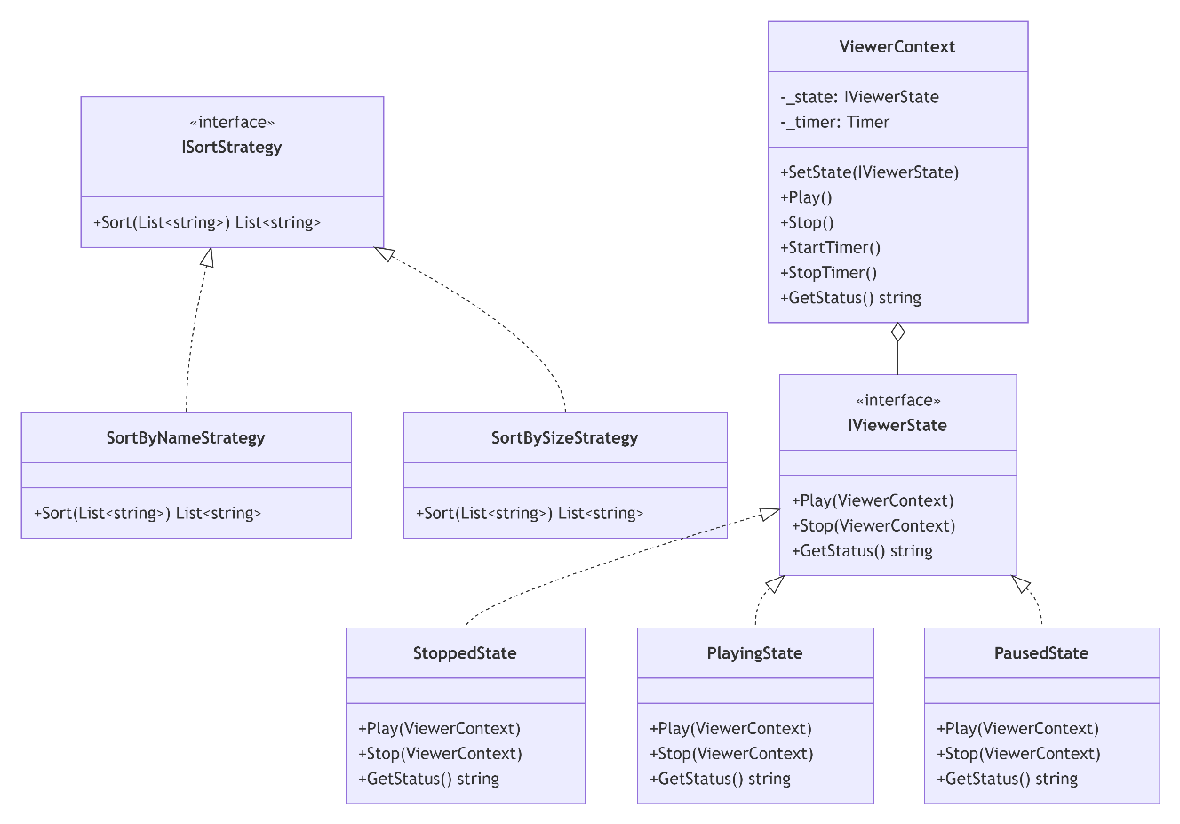
Рисунок 1 - Диаграмма классов

